特种设备监督检验（电梯安装过程）办事指南
广东省特种设备检测研究院佛山检测院 2022－05－30发布 2022－06－01实施

一、受理范围

1.具备特种设备监督检验（电梯安装过程）申请条件的企业。
2.符合下列全部条件，可提出申请：

(1)依照《中华人民共和国特种设备安全法》取得制造许可的电梯制造单位（限于安装本单位制造的电梯）；

(2)依照《中华人民共和国特种设备安全法》取得安装许可资质并由电梯制造单位委托的电梯安装单位。

(3)申办“施工前资料审查”业务，施工单位需按要求办理告知手续；申办“竣工或总体验收”业务，施工单位需完成设备安装、调试工作，并经自检合格。
3、施工单位需按施工进度分别申办“施工前资料审查”和“竣工或总体验收”业务，建议优先选用远程方式网上报检、提交资料。另外，施工单位还应根据安全技术规范的要求，结合我院的检验方案落实监督检验工作。

二、设立依据
1.《电梯监督检验和定期检验规则——液压电梯》第二条、第五条、第六条、第七条、第八条、第九条、第十八条、第二十一条、第二十二条、附件A、附件B，附件1.2；
2.《电梯监督检验和定期检验规则——杂物电梯》第二条、第五条、第六条、第七条、第八条、第九条、第十八条、第二十一条、第二十二条、附件A、附件B、附件1.2；
3.《电梯监督检验和定期检验规则——自动扶梯与自动人行道》第二条、第五条、第六条、第七条、第八条、第九条、第十八条、第二十一条、第二十二条、附件A、附件B，附件1.2；
4.《电梯监督检验和定期检验规则—曳引与强制驱动电梯》第二条、第五条、第六条、第七条、第八条、第九条、第十八条、第二十一条、第二十二条、附件A、附件B、附件1.2；
5.《特种设备安全监察条例》第二十一条；
6.《中华人民共和国特种设备安全法》第十九条、第二十五条、第九十九条；
7.《中华人民共和国行政许可法》第四十二条；

三、检验机构
本业务办理机构为：广东省特种设备检测研究院佛山检测院 。

1.权责划分【佛山市（不含顺德区）】

由广东省特种设备检测研究院佛山检测院负责特种设备监督检验（电梯安装过程）的检验。

四、审批条件
设立依据 | 《电梯监督检验和定期检验规则——液压电梯》 | 第九条第（一）款、第二十一条、第二十二条、附件A、附件B、附件1.2
设立依据 | 《电梯监督检验和定期检验规则——杂物电梯》 | 第九条第（一）款、第二十一条、第二十二条、附件A、附件B、附件1.2
设立依据 | 《电梯监督检验和定期检验规则——自动扶梯与自动人行道》 | 第九条第（一）款、第二十一条、第二十二条、附件A、附件B、附件1.2
设立依据 | 《电梯监督检验和定期检验规则—曳引与强制驱动电梯》 | 第九条第（一）款、第二十一条、第二十二条、附件A、附件B、附件1.2
必要条件 | 1.施工前资料审查业务满足下列全部条件的，予以通过：  1)经审查，施工单位申报安装过程监督检验提供的制造资料、安装资料符合要求。  2.竣工或总体验收业务满足下列全部条件的，予以通过：  1)检验项目全部合格，并且经检验人员确认相关单位已经针对第十七条第(一)、(三)、(四)项所述问题进行了有效整改  2)检验项目全部合格，并且经检验人员确认相关单位已经针对第十七条第(一)、(三)、(四)项所述问题进行了有效整改  3)检验项目全部合格，并且经检验人员确认相关单位已经针对第十七条第(一)、(三)、(四)项所述问题进行了有效整改  4)检验项目全部合格，并且经检验人员确认相关单位已经针对第十七条第(一)、(三)、(四)项所述问题进行了有效整改
必要条件 | 1.施工前资料审查业务不予通过的情形：  1)施工单位申报安装过程监督检验提供的制造资料、安装资料不符合要求。  2.竣工或总体验收业务不予通过的情形：  1)根据《电梯监督检验和定期检验规则—曳引与强制驱动电梯》第二十二条：经检验，凡不符合本规则第二十一条规定的合格判定条件的电梯，应当判定为“不合格”。  2)根据《电梯监督检验和定期检验规则——杂物电梯》 第二十二条：经检验，凡不符合本规则第二十一条规定的合格判定条件的杂物电梯，应当判定为“不合格。  3)根据《电梯监督检验和定期检验规则——自动扶梯与自动人行道》 第二十二条：经检验，凡不符合本规则第二十一条规定的合格判定条件的自动扶梯与自动人行道，应当判定为“不合格。  4)根据《电梯监督检验和定期检验规则——液压电梯》 第二十二条：经检验，凡不符合本规则第二十一条规定的合格判定条件的液压电梯，应当判定为“不合格。
- 申请材料

我院“特种设备监督检验（电梯安装过程）——施工前资料审查”业务的网上申报可采取“现场提交”或“全程网办”两种方式。

1.“现场提交”方式材料要求
纸质申请材料采用A4纸，手写材料应当字迹工整、清晰，复印件申请人均应签名、复印清晰、大小与原件相符。

表1“特种设备监督检验（电梯安装过程）——施工前资料审查”申请材料目录
材料名称 | 要求 | 原件  份数（份/套） | 复印件  份数（份/套） | 纸质/电子版
《特种设备检验申报与受理单》（电梯安装过程监督检验——施工前资料审查） | 1、纸质表单一式两份，第一联由省特检院保存，第二联由申报单位保存。2、申请人网上填报、提交申请。 | 1 | 0 | 纸质+电子版
《特种设备安装改造维修告知书》 | 已送达特种设备安全监督管理部门 | 1 | 0 | 纸质+电子版
中华人民共和国特种设备制造许可证（电梯） | 复印件须加盖电梯整机制造单位公章或检验合格章。 | 0 | 1 | 纸质+电子版
施工现场作业人员持有的特种设备作业人员证 | 复印件加盖安装单位公章或检验合格章 | 0 | 1 | 纸质+电子版
中华人民共和国特种设备安装改造维修许可证（电梯） | 复印件加盖安装单位公章或检验合格章 | 0 | 1 | 纸质+电子版
产品质量证明文件 | 1、满足相应类别设备的《电梯监督检验和定期检验规则——XXXX》附件A1.1（3)的要求 2、建议同时提供电子版 | 1 | 0 | 纸质
整机型式试验合格证书或者报告书 | 1、其内容能够覆盖所提供电梯的相应参数 2、网上填写电梯信息及技术参数登记表 | 1 | 0 | 纸质
安全装置和主要部件型式试验合格证及有关资料 | 满足相应类别设备的《电梯监督检验和定期检验规则——XXXX》附件A1.1（4)的要求 | 1 | 0 | 纸质
机房（机器设备间）和井道布置图 | 1、其顶层高度、底坑深度、楼层间距、井道内防护、安全距离、井道下方人可以进入的空间等满足安全要求。是否允许人员进入机房、井道、底坑和轿顶的说明(杂物电梯)。 2、本项目适用于“曳引与强制驱动电梯”、“杂物电梯”、“液压电梯” | 1 | 0 | 纸质
驱动或者转向站及总体布置图 | 1、本项目适用于“自动扶梯与自动人行道”。2、由整机制造单位提供，与设备相符。 | 1 | 0 | 纸质
电气原理图 | 1、包括动力电路和连接电气安全装置的电路。2、由整机制造单位提供，与设备相符。 | 1 | 0 | 纸质
液压系统原理图 | 1、本项目适用于“液压电梯”。2、由整机制造单位提供，与设备相符。 | 1 | 0 | 纸质
安装使用维护说明 | 1、包括安装、使用、日常维护保养和应急救援等方面操作说明的内容。2、由整机制造单位提供，与设备相符。 | 1 | 0 | 纸质
施工方案 | 符合申请人的质量保证体系规定的格式和要求，审批手续齐全。 | 1 | 0 | 纸质
质量管理体系文件 | 1、包括质量管理手册、程序文件、管理制度、责任人员的任免文件、质量作息反馈资料等。2、已在我院备案的施工单位只需提供加盖施工单位印章的“备案证明”复印件。 | 0 | 1 | 纸质

表2“特种设备监督检验（电梯安装过程）——竣工或总体验收”申请材料目录
材料名称 | 要求 | 原件  份数（份/套） | 复印件  份数（份/套） | 纸质/电子版
《特种设备检验申报与受理单》（电梯安装过程监督检验——竣工验收） | 1、纸质表单一式两份，第一联由省特检院保存，第二联由申报单位保存。2、申请人网上填报、提交申请。 | 1 | 0 | 纸质+电子版
设计变更证明文件 | 1、如安装中变更设计时提供。2、履行了由使用单位提出、经整机制造单位同意的程序。 | 1 | 0 | 纸质
安装质量证明文件 | 与申请人的质量保证体系规定的格式和要求一致 | 1 | 0 | 纸质
施工过程记录 | 与申请人的质量保证体系规定的格式和要求一致 | 1 | 0 | 纸质
自检报告 | 1、与申请人的质量保证体系规定的格式和要求一致。2、每台2份，检验机构留存一份 | 2 | 0 | 纸质

2.“全程网办”方式材料要求

“全程网办”方式无需提供纸质材料，请按报检系统要求上传电子材料。

六、办理时限
申请时限 | 0个工作日
受理时限 | 0个工作日 | 受理时限说明 | 当场受理
法定办理时限 | 10个工作日 | 法定办理时限说明 | 1)施工前资料审查业务根据《中华人民共和国行政许可法》第四十二条除可以当场作出行政许可决定的外，行政机关应当自受理行政许可申请之日起二十日内作出行政许可决定。  2)竣工或总体验收业务根据《电梯监督检验和定期检验规则—xxxx》第十八条：检验工作（包括第十七条规定的对整改情况的确认）完成后，或者达到《通知书》提出时限而受检单位未反馈整改报告等见证材料的，检验机构应当在10个工作日内出具检验报告。检验结论为“合格”的，还应当同时出具安全检验标志。
承诺办理时限 | 10个工作日 | 承诺办理时限说明 | 1)施工前资料审查业务自受理之日起10个工作日内作出审查决定；  2)竣工或总体验收业务检验工作完成后，或者达到《通知书》提出时限而受检单位未反馈整改报告等见证材料的，检验机构在10个工作日内出具检验报告。

七、检验收费
施工前资料审查业务不收费。竣工或总体验收业务有收费。
收费项目：电梯检验费
1、收费环节。竣工或总体验收业务办理申报检验业务前。
2、收费依据：《中华人民共和国特种设备安全法》第九十九条
3、免征依据：《关于免征中央省设立的涉企行政事业性收费省级收入的通知》；《广东省质监局转发广东省发展改革委广东省财政厅关于确保免征部分涉企行政事业性收费省级收入政策贯彻落实的通知》。
4、收费标准。按电梯总造价的1.5%计收，低于1000元的按1000元收取。
5、减免收费的情形。符合《关于免征中央省设立的涉企行政事业性收费省级收入的通知》（粤财综【2014】89号）、且按《广东省质监局转发广东省发展改革委广东省财政厅关于确保免征部分涉企行政事业性收费省级收入政策贯彻落实的通知》（粤质监财函【2014】393号）要求办理免征确认手续的企业。
6、缴费地点、时间、方式
缴费地点：1、 佛山检测院：佛山市禅城区影荫路影荫二街2号；2、省级非税收入代理银行
缴费时间：领取缴款通知书后5个工作日内缴费。
佛山检测院办公时间：工作日上午8：00～11:30，下午14:00～17：00
缴费方式：1.佛山检测院：现金（不支持非税项目）、POS机、微信扫码。2.省级非税收入代理银行：现金、转账。
7、缴费咨询电话：0757-83921901

八、检验流程
本业务窗口办理流程如下：
1.申请。
采用“现场提交”方式的申请人向佛山检测院业务室提出申请，现场提交申请材料。
采用“全程网办”方式的申请人无需现场提交或邮寄纸质资料。
2.受理。
采用“现场提交”方式的，业务室接件受理人员核验申请材料，当场作出受理决定。接件受理人员对申请人提交的资料进行形式核验，资料齐全的，予以受理，发送受理短信；竣工或总体验收业务商定现场检验日期。申请人材料不符合要求但可以当场更正的，退回当场更正后予以受理。
采用“全程网办”方式的，申请后业务室受理人员自动收到通知并受理，1个工作日内移交检验室进行资料审查。竣工或总体验收业务无“全程网办”提交方式。
3.审查。
（1）施工前资料审查
施工前资料审查业务受理后，检验员对材料进行审查，在10个工作日内完成材料的审查工作。审查过程中，若发现资料不符、资料不齐全，资料审查人员及时联系申报单位修改或者补充完善资料。资料齐全且符合要求的，则审查通过，由资料审查人员出具《电梯监督检验申报资料审查结果通知书》；资料不符、资料不齐全，且未能自受理之日起10个工作日内补齐的，则审查不通过，由资料审查人员出具《电梯监督检验申报资料审查结果通知书》。审查不通过的，申报单位需重新补齐资料，再次向业务室申报施工前资料审查。
（2）竣工或总体验收
竣工或总体验收业务受理后，检验员对材料进行审查，在现场检验前提出审查意见，组织现场检验，作出审查结论：决定人员在所有审查环节完成后10个工作日内作出审查决定：符合审批条件的，予以通过，出具检验结论为“合格”的《电梯监督检验报告》；不符合审批条件的，不予通过，出具检验结论为“不合格”的《电梯监督检验报告》。申请人需按要求申报复检。（此业务涉及缴费，需先完成缴费才领取《电梯监督检验报告》）。
4.领取结果。
（1）施工前资料审查
施工前资料审查业务没有审批证件，审查结束后申请人手机收到审查结果短信。
- 竣工或总体验收
竣工或总体验收业务申请人按约定的方式到佛山检测院/业务室自取或以邮寄的方式领取《电梯监督检验报告》。（此业务涉及缴费，申请人需先缴费后，持缴费凭证到窗口领取办理结果）。
本事项的窗口办理流程见图1《特种设备监督检验（电梯安装过程）施工前资料审查）窗口办理流程图》及图2《特种设备监督检验（电梯安装过程）竣工或总体验收窗口办理流程图》

本业务网上办理流程如下：
1.申请。
申请人登录广东省特种设备检测研究院佛山检测院网上报检及查询系统（网址：http://www.fssei.com:8020）提出申请，上传电子材料（首次到我院办理业务的施工单位需到业务窗口凭营业执照及施工资质（复印件加盖施工单位公章）申请登录帐号和登录密码）。
2.受理。
采用“现场提交”方式的申请人按约定方式自行或邮寄向佛山市禅城区影荫路影荫二街2号佛山检测院业务室提交纸质材料，接件受理人员当场与网上电子材料审核无误后予以正式受理，发送受理短信。
采用“全程网办”方式的申请人无需现场提交或邮寄纸质资料。业务室受理人员自动收到通知并受理，1个工作日内移交检验室进行资料审查。竣工或总体验收业务无“全程网办”方式。

3.审查。
（1）施工前资料审查。
施工前资料审查业务受理后，检验员对材料进行审查，在10个工作日内完成材料的审查工作。审查过程中，若发现资料不符、资料不齐全，资料审查人员及时联系申报单位修改或者补充完善资料。资料齐全且符合要求的，则审查通过，由资料审查人员出具《电梯监督检验申报资料审查结果通知书》；资料不符、资料不齐全，且未能自受理之日起10个工作日内补齐的，则审查不通过，由资料审查人员出具《电梯监督检验申报资料审查结果通知书》。审查不通过的，申报单位需重新补齐资料，再次向业务室申报施工前资料审查
（2）竣工或总体验收。
竣工或总体验收业务受理后，检验员对材料进行审查，在现场检验前提出审查意见，组织现场检验，作出审查结论：决定人员在所有审查环节完成后10个工作日内作出审查决定：符合审批条件的，予以通过，出具检验结论为“合格”的《电梯监督检验报告》；不符合审批条件的，不予通过，出具检验结论为“不合格”的《电梯监督检验报告》。申请人需按要求申报复检。（此业务涉及缴费，需先完成缴费才领取《电梯监督检验报告》）。
4.领取结果。
（1）施工前资料审查
施工前资料审查业务没有审批证件，审查结束后申请人手机收到审查结果短信。
（2）竣工或总体验收
竣工或总体验收业务申请人按约定的方式到佛山检测院/业务室自取或以邮寄的方式领取《电梯监督检验报告》。（此业务涉及缴费，申请人需先缴费后，持缴费凭证到窗口领取办理结果）。
本事项的窗口办理流程见图3《特种设备监督检验（电梯安装过程）施工前资料审查网上办理流程图》及图4《特种设备监督检验（电梯安装过程）竣工或总体验收网上办理流程图》

九、办理地址
1.窗口办理地址
窗口地址 | 联系电话 | 办公时间 | 交通指引
佛山市禅城区影荫路影荫二街2号 | 0757-83921903 | 星期一至星期五（8：00—11:30，14:00—17:00），法定节假日除外 | 广佛地铁季华园站；153路（市中心血站、水文局站）；150B路（财政大厦站）

2.网上办理网址
http://www.fssei.com:8020（登陆后点击界面右上角“登录到新平台”按钮。）

十、咨询、投诉、行政复议或行政诉讼
1.申请人可通过电话、网上、窗口等方式进行咨询和审批进程查询。
电话查询：83921902（南海）、82302209（禅城、高明、三水）；。
2.申请人可通过电话、网上、窗口等方式进行投诉。
电话：检验业务：83921908；党风廉政业务：82518992；
网址：无。
3.申请人对本业务的办理结果有异议的，可依法申请行政复议或提起行政诉讼。
行政复议：佛山市人民政府行政复议委员会办公室，佛山市禅城区岭南大道北12号10号楼1楼102室，0757-83382285;
行政诉讼：1、广东省佛山市中级人民法院；地址：广东省佛山市魁奇二路51号；电话：0757-826308282。2、广东省佛山市顺德区人民法院（视管辖权而定）；地址：广东省佛山市顺德区大良凤南路3号顺德区人民法院；电话：0757-22623333。

图1 特种设备监督检验（电梯安装过程）——施工前资料审查
窗口办理流程图

（承办时间：10个工作日）
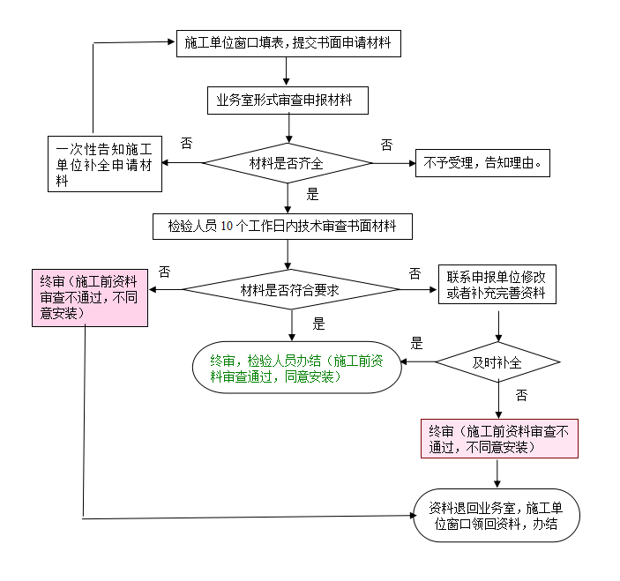

图2 特种设备监督检验（电梯安装过程）——竣工或总体验收
窗口办理流程图

（承办时间：10个工作日）

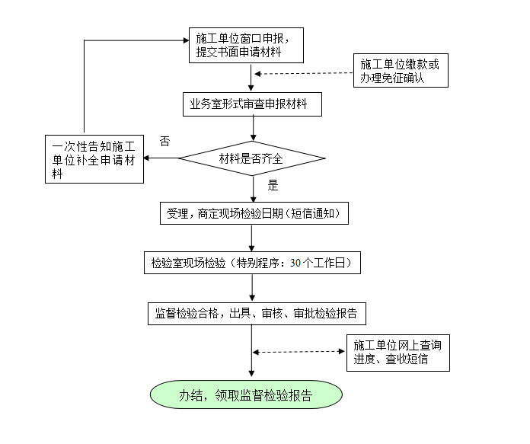

图3 特种设备监督检验（电梯安装过程）——施工前资料审查
网上办理流程图

（承办时间：10个工作日）

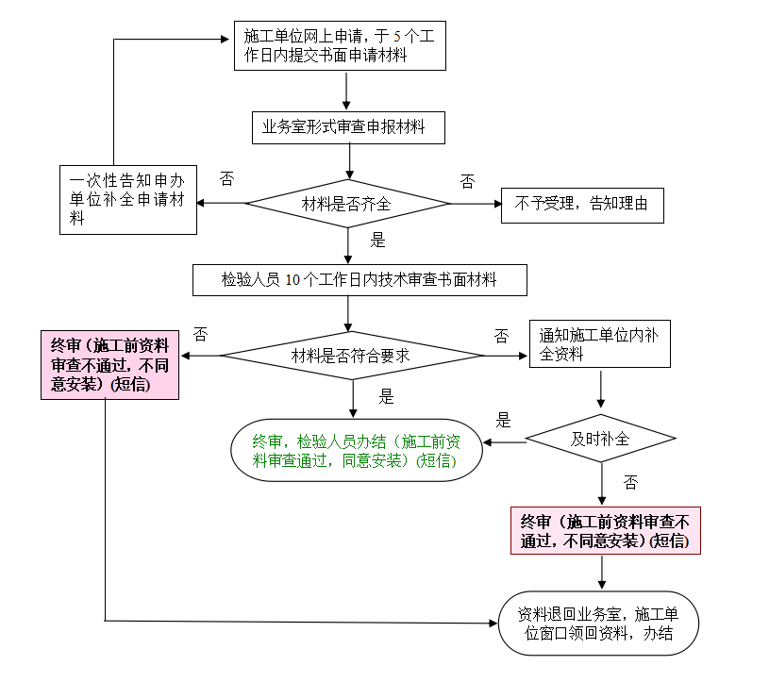

图4 特种设备监督检验（电梯安装过程）——竣工或总体验收
网上办理流程图

（承办时间：10个工作日）

